АО "КОМИТА" 195112, РОССИЯ, СПб, Малоохтинский пр., 68,
тел.: (812) 322-94-00, (812) 578-01-96 факс: (812) 322-94-00 e-mail: nalog@comita.spb.ru

Интерактивный робот «Виртуальный ассистент»

Руководство по установке и настройке

Санкт-Петербург 2020
Оглавление
Введение 3
Состав дистрибутива 3
Установка «Виртуального ассистента» 4
Системные требования 4
Порядок установки 4
Создание Базы данных 4
Установка «Виртуального ассистента» 4
Установка файла лицензии 7
Установка Базы знаний 8
Настройка и запуск «Виртуального ассистента» 8
Дополнительные сведения 12
Проверка работоспособности 12
Встраивание «Виртуального ассистента» на сайт 12
Перечень настроек «Виртуального ассистента» 12

Введение
Интерактивный робот «Виртуальный ассистент» предназначен для информационной поддержки клиентов в автоматическом режиме, с возможностью ведения диалога с операторами.

Состав дистрибутива
Состав дистрибутива приведён в таблице:
 | Наименование | Назначение
<DIR> | DB | Каталог сценариев БД
<DIR> | Docs | Каталог документации
<DIR> | KnowledgeBase | Каталог Базы знаний
 | Setup.exe | Программа установки
Состав дистрибутива может быть изменён или дополнен разработчиком.

Установка «Виртуального ассистента»

Системные требования
Для установки «Виртуального ассистента» требуется:
- Сервер с характеристиками не ниже:
  - процессор – с архитектурой x64;
  - минимальный объем ОЗУ – 8 Гбайт;
  - минимальный объем свободного места на жестком диске – 50 Гбайт
Производительность процессора, объем ОЗУ и размер жесткого диска определяется исходя из предполагаемой нагрузки и требований надежности.
- Прикладное ПО:
  - Microsoft Windows Server 2008 и выше с включённым Microsoft Internet Information Services 7.0 и выше или любые операционные система семейства Linux, версии которых поддерживаются их разработчиками;
  - Microsoft .NET Core Windows Server Hosting;
  - MS SQL версии не ниже 2012 или PostgreSQL не ниже 11 версии.
«Виртуальный ассистент» может быть размещён как на одном сервере с Базой данных, так и на разных серверах.

Порядок установки
Установка «Виртуального ассистента» выполняется в следующем порядке:
- Создание Базы данных
- Установка«Виртуального ассистента»
- Установка Базы знаний
- Настройка «Виртуального ассистента»
- Установка файла лицензии

Создание Базы данных
Для создания Базы данных необходимо использовать SQL-сценарий RobotKranik.sql расположенный в каталоге DB дистрибутива.
Запуск сценария и контроль результатов его исполнения осуществляется в соответствии с документацией на используемую СУБД.
Имя Базы данных может быть выбрано произвольно.
После успешного создания Базы данных необходимо зарегистрировать пользователя, обладающего правами чтения и записи всех таблиц, для последующей настройки «Виртуального ассистента».

Установка «Виртуального ассистента»
Для установки «Виртуального ассистента» необходимо запустить файл setup.exe из дистрибутива.
На экран будет выведено главное окно программы установки:
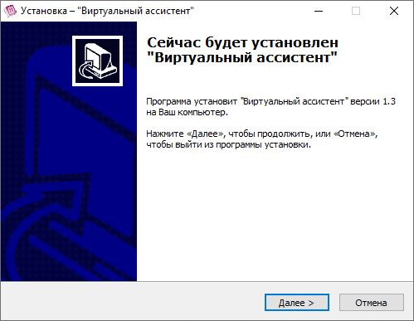
Для начала работы с программой необходимо нажать кнопку «Далее».

Программа предложит вам выбрать каталог для установки «Виртуального ассистента»:
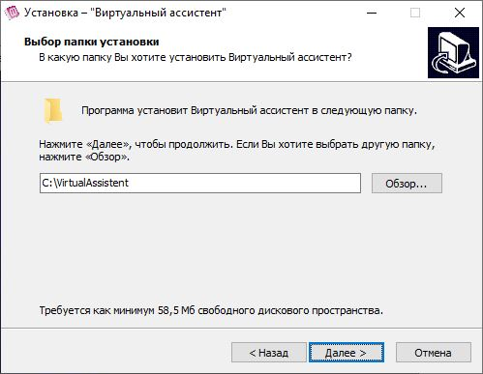
После выбора каталога необходимо нажать кнопку «Далее».

Программа установки отобразит выбранные вами настройки:
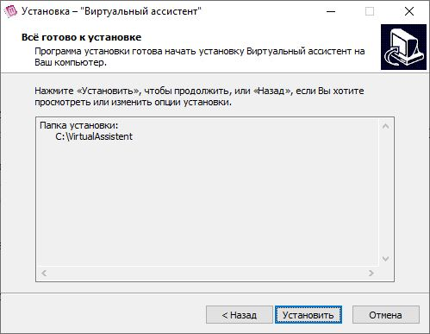
Для начала установки необходимо нажать кнопку «Установить»

В ходе установки программа отобразит вам выполняемые операции:
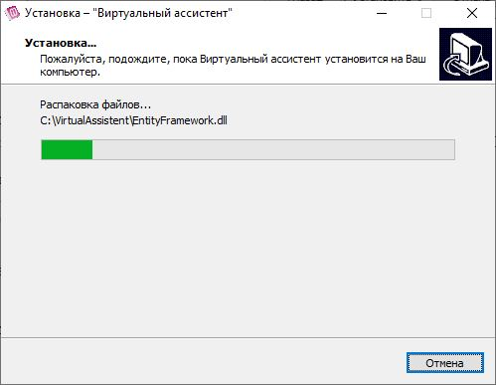

По завершении установки будет отображена информация об этом:
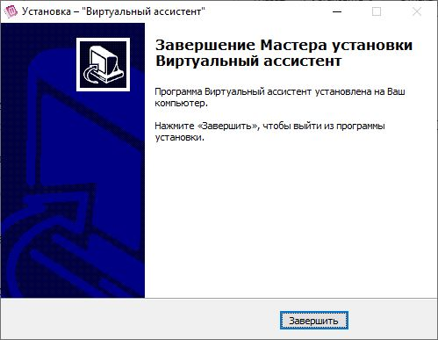
Для закрытия программы установки необходимо нажать кнопку «Завершить».

Установка файла лицензии
Файл лицензии передаётся поставщиком и содержит информацию в владельце лицензии и сроке её действия.
Имя файла имеет вид: KO_ЧатБот_7813061041_e7bd0369-015d-48a3-bec7-e1efe1faefe8.lic
Полученный файл лицензии необходимо поместить в подкаталог \Content\Licenses каталога установки «Виртуального ассистента».
Если файл лицензии отсутствует или срок действия лицензии истёк, то при обращении к порталу будет получено сообщение:
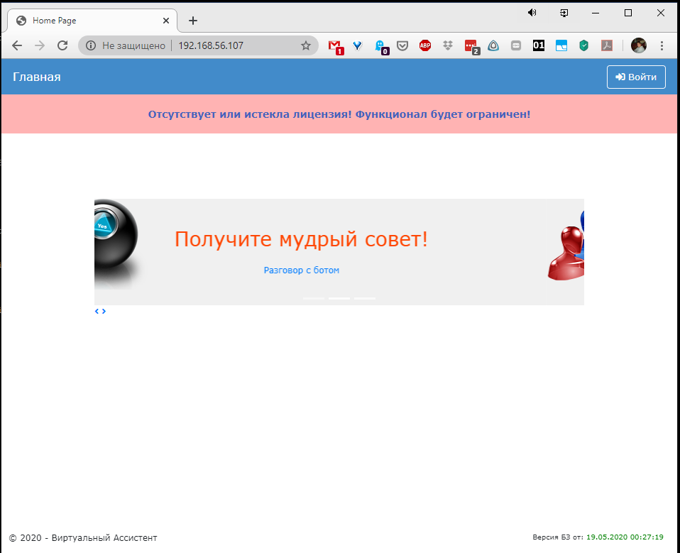

Установка Базы знаний
Предпочтительно, чтобы База знаний была установлена на там же сервере, что и «Виртуальный ассистент».
Для установки Базы знаний необходимо:
- Создать каталог с произвольным именем;
- Скопировать в него содержимое каталога KnowledgeBase дистрибутива.

Настройка и запуск «Виртуального ассистента»
Для настройки «Виртуального ассистента» необходимо задать значения параметров в файле appsettings.json, расположенном в каталоге установки.
Полный перечень параметров приведён в разделе «Дополнительные сведения» / «Перечень настроек «Виртуального ассистента».

Затем необходимо в Диспетчере служб IIS создать новый пул приложений:
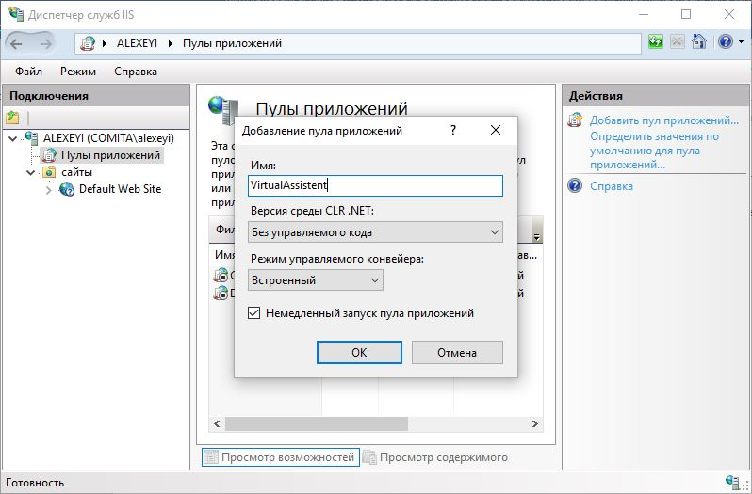
Имя пула может быть любым, а версия среды должна быть «Без управляемого кода».

После чего в Диспетчере служб IIS добавляется сайт:
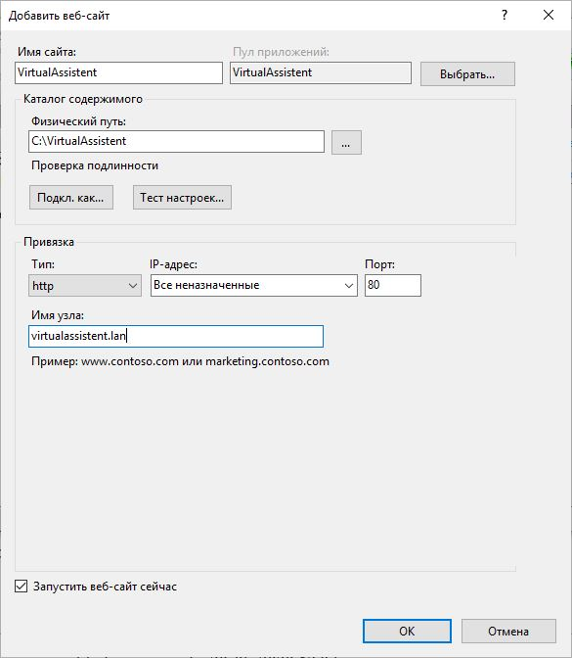
указав ссылку на каталог установки «Виртуального ассистента» и связав его с ранее созданным пулом приложений.

А затем к сайту добавляется приложение:
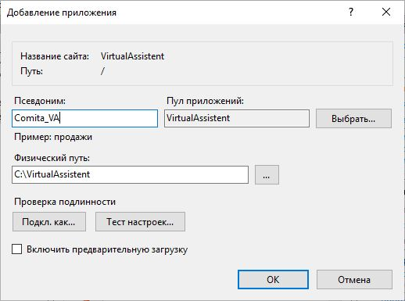
С аналогичными параметрами.

Дополнительные сведения

Проверка работоспособности
Для проверки работоспособности необходимо обратиться к порталу «Виртуального ассистента» из браузера. Информация о порядке работы содержится в «Руководстве пользователя» (каталог Docs дистрибутива).
При первом входе на портал используются логин «admin» и пароль «adminadmin». После успешного входа пароль должен быть заменён на новый пароль администратора.
На странице «Главная» необходимо проследовать по ссылке «Разговор с ботом».
После этого перейти на страницу Оператора и смоделировать разговор.
При возникновении ошибок требуется обратиться в службу технической поддержки за консультациями.

Встраивание «Виртуального ассистента» на сайт
Встраивание Панели диалога клиента на сайт производится в два этапа.
На первом этапе в файл \wwwroot\js\chatClientInit.js, расположенный в каталоге установки Виртуального ассистента, указывается URL Чат-сервера в строке var chatServerUrl = "";.
В футер на котором будет размещена Панель диалога клиента, добавляется следующая информация:
- ссылка на jquery 3.3.1
- ссылка на jquery-ui (js и css)
- тэг <script type="text/javascript" src="./js/chatClientInit.js"></script>
- тэг <div id="RobotKranikWindow"></div>
а файл chatClientInit.js, сохраняется в соответствующем каталоге сайта.

Перечень настроек «Виртуального ассистента»
Настройки «Виртуального ассистента» хранятся в файле appsettings.json, размещённом в каталоге установки. После внесения изменений в настройки требуется перезапуск «Виртуального ассистента».
Параметр | Содержание | Примечание
Общие (Robot)
BrainsDir | Каталог Базы знаний
PluginsDir | Каталог с плагинами Базы знаний
DictsDir | Каталог со словарём Базы знаний
ChatSessionTimeout | Таймаут диалога с роботом | Указывается в минутах
CallOperatorTimeout | Таймаут ожидания оператора | Указывается в секундах
RobotSiteUrl | Ссылка на сайт «Виртуального ассистента» | Необходима для генерации ссылок внутри приложения
Ведение журнала (Logging)
LogDir | Каталог журналов работы | Должен заканчиваться символом «/»
DevMode | Режим тестирования | Может принимать значение «true» или «false». При включённом режиме тестирования размер журналов значительно увеличивается.
Подключение к БД (ConnectionStrings)
DefaultConnection | Строка подключения к БД
CyborgKranikSiteContext | Строка подключения к БД | Должна совпадать с DefaultConnection
Отправка сообщений (SMTPMailer)
Host | Адрес SMTP-сервера, для отправки оповещений
Port | Порт SMTP
EmailFrom | Адрес электронной почты отправителя
SupportEmail | Список адресов получателей оповещений | Адреса должны быть указаны через запятую без пробелов.
Безопасность (Security)
XRealIP | IP-клиента для работы через прокси-сервер
FriendIP | Список IP-адресов с которых будут доступны функции портала | Адреса должны быть указаны через запятую без пробелов. Возможно использование символа «*» для задания диапазона адресов.
AllowOrigins | Список WEB-сайтов, с которых возможно обращение клиентов к «Виртуальному ассистенту». | Адреса должны быть указаны через запятую.

